

GVHD: **Phan Trung Phát**

Lớp: **IT005.O25.2**

|  |  |
| --- | --- |
| **Họ và tên** | **MSSV** |
| Nguyễn Đình Khang | 23520694 |

5

**CẤU HÌNH THIẾT BỊ MẠNG**

**ĐÁNH GIÁ KHÁC (*):**

|  |  |
| --- | --- |
| **Nội dung** | **Kết quả** |
| Tổng thời gian thực hiện bài thực hành trung bình (1) | 2 tiếng 30 phút |
| Link Video thực hiện (2)  *(nếu có)* |  |
| Ý kiến (3) *(nếu có)*  + Khó khăn  + Đề xuất … |  |
| Điểm tự đánh giá (4) | 10/10 |
| (*): phần (1) và (4) bắt buộc thực hiện. | |

# Câu hỏi 1: Task 1 - Cấu hình thiết bị mạng không dây

## A screenshot of a computer Description automatically generatedA diagram of a computer network Description automatically generatedMinh chứng:

Hình 1.2 – Kết quả kiểm tra Tổng quát

Hình 1.1 – Mô hình mạng Thực hành Cấu hình thiết bị mạng không dây

Hình 1.3 – Kết quả kiểm tra Chi tiết

# Câu hỏi 2: Task 2 - Cấu hình địa chỉ IP trên router

## Minh chứng:

Hình 2.1 – Kiểm tra cấu hình khi dùng lệnh “show run”

Hình 2.2 – Kiểm tra cấu hình khi dùng lệnh “show ip interface brief”

Hình 2.3 – Kiểm tra cấu hình khi dùng lệnh “show ip route”

Hình 2.4 – Mô hình mạng Thực hành Cấu hình địa chỉ IP trên router.

Hình 2.5 – Kết quả kiểm tra Tổng quát

Hình 2.6 – Kết quả kiểm tra Chi tiết

## Giải thích:

**2.1 Lệnh “show run”:**

- Lệnh **“show run”** được dùng để hiển thị cấu hình hiện tại đang được chạy trên thiết bị mạng. Mục đích của lệnh “show run” này là cung cấp một cái nhìn tổng quát về các thiết lập và cấu hình hiện tại mà thiết bị đang sử dụng. Ở đây, lệnh “show run” cung cấp thông tin về:

+ **Current configuration: 1314 bytes** - cho biết kích thước của cấu hình hiện tại là 1314 bytes.

+ **Version 15.1** – phiên bản phần mềm hệ điều hành Cisco IOS đang chạy trên thiết bị là 15.1.

+ **Hostname R1** – thiết lập hostname (tên thiết bị) là “R1”.

+ **ip cef** – bật tính năng Cisco Express Forwarding (CEF), một cơ chế chuyển tiếp IP hiệu suất cao.

- Ngoài ra, lệnh “show run” còn cung cấp một số thông tin liên quan khác như:

+ **no service timestamps log/debug datetim msec** - thiết bị Cisco sẽ không thêm dấu thời gian (timestamp) với độ chính xác đến millisecond vào các thông điệp log/debug. Thay vào đó, các thông điệp log/debug sẽ được ghi lại mà không có dấu thời gian hoặc có thể sử dụng định dạng dấu thời gian mặc định, nếu có.

**2.2 Lệnh “show ip interface brief”:**

- Lệnh **“show ip interface brief”** trên các thiết bị Cisco được sử dụng để hiển thị một bản tóm tắt ngắn gọn về các trạng thái và thông tin cấu hình của tất cả các giao diện IP trên thiết bị. Lệnh này giúp ích cho việc quản trị mạng, giúp kiểm tra nhanh trạng thái của các giao diện mà không cần phải xem toàn bộ cấu hình chi tiết của từng giao diện.

- Khi chúng ta chạy lệnh “show ip interface brief”, chúng ta sẽ nhận được một bảng tóm tắt chứa các thông tin sau:

Bảng 2.1 – Thông tin lệnh “show ip interface brief” cung cấp

|  |  |
| --- | --- |
| **Interface** | Tên của giao diện (Ví dụ: GigabitEthernet 0/0, FastEthernet 0/1) |
| **IP-Address** | Địa chỉ IP được gán cho giao diện, hoặc “unassigned” nếu không có địa chỉ IP |
| **OK?** | Chỉ thị trạng thái của giao diện có hoạt động đúng cách hay không? (thường là “YES”) |
| **Method** | Cách mà địa chỉ IP được gán cho giao diện (Ví dụ: manual, unset) |
| **Status** | Trạng thái của giao diện ở lớp vật lý (thường là up, down hoặc administratively down) |
| **Protocol** | Trạng thái của giao thức ở lớp 2/3 (thường là up hoặc down) |

- Dựa vào hình 2.2 – Kiểm tra cấu hình khi dung lệnh “show ip interface brief”, ta có thể lý giải một số Interface như sau:

+ GigabitEthernet 0/0:

* IP-Address: 192.168.10.1
* OK?: YES
* Method: manual (địa chỉ IP được gán thủ công).
* Status: up (giao diện vật lý hoạt động).
* Protocol: up (giao thức hoạt động).

+ FastEthernet 0/1/0:

* IP-Address: unassigned (không có địa chỉ IP được gán cho giao diện).
* OK?: YES
* Method: unset (địa chỉ IP chưa được cấu hình).
* Status: administratively down (giao diện bị tắt bởi quản trị viên).
* Protocol: down (giao thức không hoạt động).

**2.3 Lệnh “show ip route”:**

- Lệnh **“show ip route”** được sử dụng để hiển thị bảng định tuyến IP (IP routing table) của thiết bị. Bảng định tuyến này chứa các thông tin về các mạng đích và cách thức để đến được các mạng đó, thông qua các tuyến đường khác nhau.

- Khi chúng ta chạy lệnh “show ip route”, chúng ta sẽ nhận được một danh sách các mục trong bảng định tuyến. Mỗi mục trong bảng định tuyến cung cấp các thông tin khác nhau, cụ thể như sau:

Bảng 2.2 – Thông tin lệnh “show ip route” cung cấp

|  |  |
| --- | --- |
| **Loại tuyến đường** | Được xác định bằng các ký hiệu (ví dụ: C – connected, S – static, R – RIP, O – OSPF) |
| **Mạng đích** | Địa chỉ mạng mà tuyến đường dẫn đến |
| **Subnet mask** | Subnet mask cho mạng đích |
| **Next-hop** | Địa chỉ IP của bước tiếp theo trên đường đến mạng đích |
| **Interface** | Giao diện mà qua đó mạng đích có thể được tiếp cận |
| **Metric** | Giá trị số thể hiện “chi phí” để đến được mạng đích, thường được dùng để quyết định tuyến đường tốt nhất. |

# Câu hỏi 3: Task 3 - Áp dụng chia địa chỉ IP

Hình 3.1 – Mô hình mạng Thực hành Áp dụng chia địa chỉ IP

Hình 3.2 – Kết quả kiểm tra Tổng quát

Hình 3.3 – Kết quả kiểm tra Chi tiết

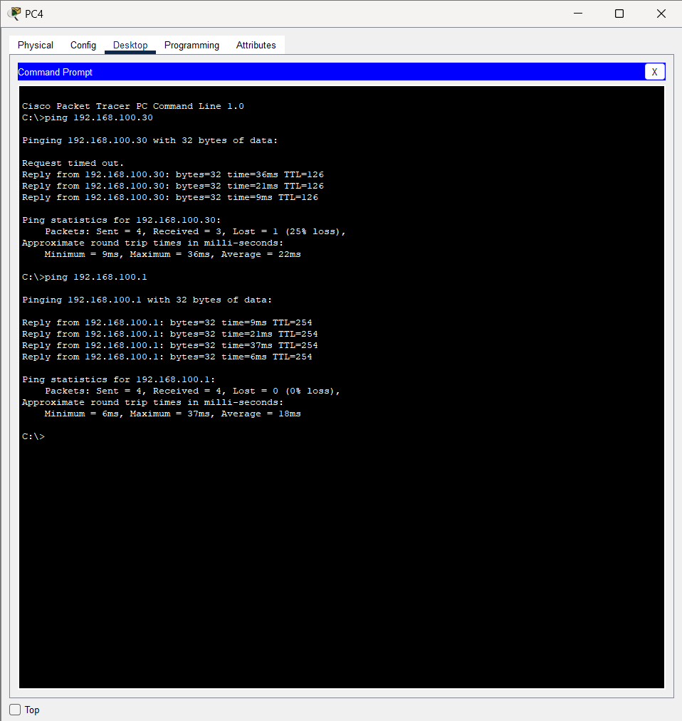

Hình 3.4 – Ping PC4

## Giải thích:

Chia mạng con và phân bổ IP:

- Bước 1: Subnet mạng 192.168.100.0/24 thành số mạng con thích hợp.

+ Dựa vào cấu trúc liên kết, ta **cần 5 mạng con:** 4 mạng con cho mạng LAN và 1 mạng con cho liên kết giữa các bộ định tuyến. Từ đó, ta cần mượn 3 bit để hỗ trợ số lượng mạng con trong bảng cấu trúc liên kết.

+ Tính giá trị nhị phân cho năm mạng con đầu tiên.

|  |  |  |  |  |  |  |  |  |  |
| --- | --- | --- | --- | --- | --- | --- | --- | --- | --- |
| Subnet | Network Address | Bit 7 | Bit 6 | Bit 5 | Bit 4 | Bit 3 | Bit 2 | Bit 1 | Bit 0 |
| 0 | 192.168.100. | 0 | 0 | 0 | 0 | 0 | 0 | 0 | 0 |
| 1 | 192.168.100. | 0 | 0 | 1 | 0 | 0 | 0 | 0 | 0 |
| 2 | 192.168.100. | 0 | 1 | 0 | 0 | 0 | 0 | 0 | 0 |
| 3 | 192.168.100. | 0 | 1 | 1 | 0 | 0 | 0 | 0 | 0 |
| 4 | 192.168.100. | 1 | 0 | 0 | 0 | 0 | 0 | 0 | 0 |

+ Tính giá trị nhị phân và thập phân của subnet mask mới.

|  |  |  |  |  |  |  |  |  |  |  |
| --- | --- | --- | --- | --- | --- | --- | --- | --- | --- | --- |
| First Octet | Second Octet | Third Octet | Mask Bit 7 | Mask Bit 6 | Mask Bit 5 | Mask Bit 4 | Mask Bit 3 | Mask Bit 2 | Mask Bit 1 | Mask Bit 0 |
| 11111111 | 1111 1111 | 11111111 | 1 | 1 | 1 | 0 | 0 | 0 | 0 | 0 |
| First Dec Octet | Second Dec Octet | Third Dec Octet | Fourth Decimal Octet | | | | | | | |
| 255 | 255 | 255 | 224 | | | | | | | |

+ Bảng mạng con

|  |  |  |  |  |
| --- | --- | --- | --- | --- |
| STT | Địa chỉ mạng | Địa chỉ đầu | Địa chỉ cuối | Địa chỉ Broadcast |
| 0 | 192.168.100.0 | 192.168.100.1 | 192.168.100.30 | 192.168.100.31 |
| 1 | 192.168.100.32 | 192.168.100.33 | 192.168.100.62 | 192.168.100.63 |
| 2 | 192.168.100.64 | 192.168.100.65 | 192.168.100.94 | 192.168.100.95 |
| 3 | 192.168.100.96 | 192.168.100.97 | 192.168.100.126 | 192.168.100.127 |
| 4 | 192.168.100.128 | 192.168.100.129 | 192.168.100.158 | 192.168.100.159 |
| 5 | 192.168.100.160 | 192.168.100.161 | 192.168.100.190 | 192.168.100.191 |
| 6 | 192.168.100.192 | 192.168.100.193 | 192.168.100.222 | 192.168.100.223 |
| 7 | 192.168.100.224 | 192.168.100.225 | 192.168.100.254 | 192.168.100.255 |

- Bước 2: Gán các mạng con cho mạng được hiển thị trong cấu trúc liên kết.

+ Gán Subnet 0 cho mạng LAN kết nối với giao diện GigabitEthernet 0/0 của R1: 192.168.100.0/27

+ Gán Subnet 1 cho mạng LAN kết nối với giao diện GigabitEthernet 0/1 của R1: 192.168.100.32/27

+ Gán Subnet 2 cho mạng LAN kết nối với giao diện GigabitEthernet 0/0 của R2: 192.168.100.64/27

+ Gán Subnet 3 cho mạng LAN kết nối với giao diện GigabitEthernet 0/1 của R2: 192.168.100.96/27

+ Gán Subnet 4 cho liên kết WAN giữa R1 và R2: 192.168.100.128/27

- Bước 3: Ghi lại sơ đồ địa chỉ.

|  |  |  |  |  |
| --- | --- | --- | --- | --- |
| Device | Interface | IP Address | Subnet Mask | Default Gateway |
| R1 | G0/0 | 192.168.100.1 | 255.255.255.224 | N/A |
| G0/1 | 192.168.100.33 | 255.255.255.224 | N/A |
| S0/0/0 | 192.168.100.129 | 255.255.255.224 | N/A |
| R2 | G0/0 | 192.168.100.65 | 255.255.255.224 | N/A |
| G0/1 | 192.168.100.97 | 255.255.255.224 | N/A |
| S0/0/0 | 192.168.100.158 | 255.255.255.224 | N/A |
| S1 | VLAN 1 | 192.168.100.2 | 255.255.255.224 | 192.168.100.1 |
| S2 | VLAN 1 | 192.168.100.34 | 255.255.255.224 | 192.168.100.33 |
| S3 | VLAN 1 | 192.168.100.66 | 255.255.255.224 | 192.168.100.65 |
| S4 | VLAN 1 | 192.168.100.98 | 255.255.255.224 | 192.168.100.97 |
| PC1 | NIC | 192.168.100.30 | 255.255.255.224 | 192.168.100.1 |
| PC2 | NIC | 192.168.100.62 | 255.255.255.224 | 192.168.100.33 |
| PC3 | NIC | 192.168.100.94 | 255.255.255.224 | 192.168.100.65 |
| PC4 | NIC | 192.168.100.126 | 255.255.255.224 | 192.168.100.97 |

**YÊU CẦU CHUNG**

1. Đánh giá

* Chuẩn bị tốt các yêu cầu đặt ra trong bài thực hành.
* Sinh viên hiểu và tự thực hiện được bài thực hành, trả lời đầy đủ các yêu cầu đặt ra.
* Nộp báo cáo kết quả chi tiết những đã thực hiện, quan sát thấy và kèm ảnh chụp màn hình kết quả *(nếu có)*; giải thích cho quan sát *(nếu có)*.
* Sinh viên báo cáo kết quả thực hiện và nộp bài.

1. Báo cáo

* Nộp file .docx. Tập trung vào nội dung, giải thích.
* Nội dung trình bày bằng Font chữ Cambria hoặc Times New Roman (*tuy nhiên, phải chuyển đổi hết báo cáo này sang 1 font chữ thống nhất*) – cỡ chữ 13. Canh đều (Justify) cho văn bản. Canh giữa (Center) cho ảnh chụp.
* Đặt tên theo định dạng: Mã lớp-LabX_MSSV1_MSSV2. (trong đó X là Thứ tự buổi Thực hành).

Ví dụ: IT005.O21.1-Lab01_25520001_25520002

* Nếu báo cáo có nhiều file, nén tất cả file vào file .ZIP với cùng tên file báo cáo.
* Không đặt tên đúng định dạng – yêu cầu, sẽ KHÔNG chấm điểm bài thực hành.
* Nộp file báo cáo trên theo thời gian đã thống nhất tại courses.uit.edu.vn.

Bài sao chép, trễ, … sẽ được xử lý tùy mức độ vi phạm.

**HẾT**